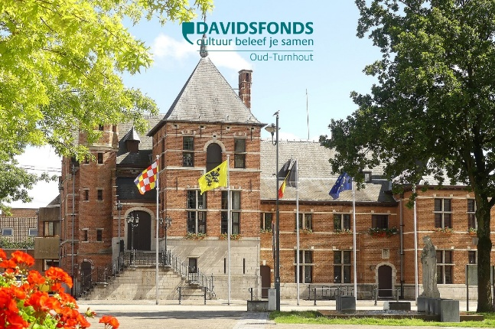
Verslag Zomerfestival Zweepes Ven
13 juni 2026

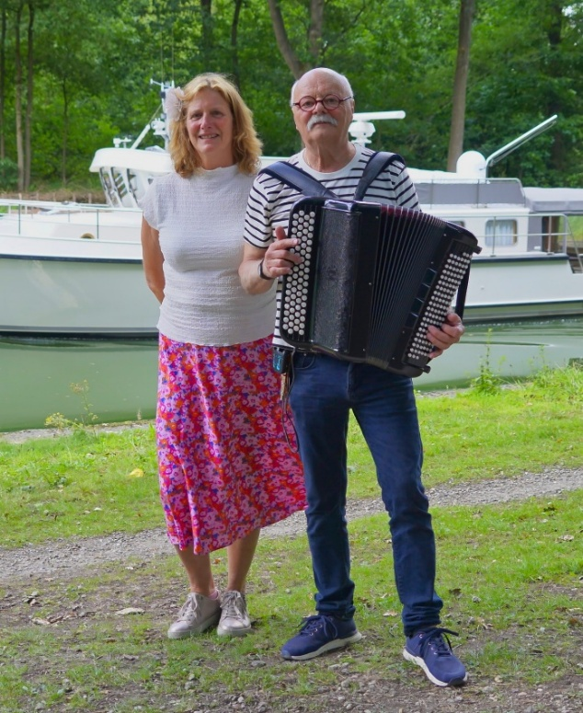

Dank zij de uitstekende logistieke voorbereiding van Ria en Guy (waarvoor onze dank!) waren we ruim op tijd klaar met de zaalschikking en de soundcheck van onze muzikale gasten. Veiligheidshalve, het weer zag er niet 100 % betrouwbaar uit, besloten we zowel het optreden als het eten binnen te laten plaatsvinden.
Vanaf twee uur druppelden onze deelnemers binnen en werden ze verwelkomd met een glaasje bubbels of iets anders. Zo was er voldoende tijd om aangenaam bij te praten.
Om drie uur konden we starten met het eerste deel van ons muzikaal programma. En was het weer misschien wat minder zomers dan verhoopt, dan zorgden Veerle Dingemans met haar warme stem en présence en Alex Pauwels met zijn virtuoze accordeonbegeleiding meteen voor een zuiderse sfeer. Overwegend Franse chansons brachten ze, van Gilbert Bécaud tot Zaz, vaak bekende nummers die uitnodigden tot mee neuriën of –zingen, maar ook enkele minder bekende pareltjes. Na drie kwartier die zo voorbij vlogen, was het tijd voor een korte pauze en konden de glazen worden bijgevuld.
En dan volgde deel twee van het optreden van Veerle en Alex, afgesloten met Edith Piaf’s ‘Non rien de rien’, dat volmondig meegezongen werd. Het mag duidelijk zijn: niemand van de aanwezigen betreurde zijn deelname aan dit Zomerfestival.
En dan was het tijd voor de barbecue. De Open Keuken had wel even op zich laten wachten, wat her en der wel wat (goed verborgen) stress veroorzaakte, maar hun vlotte voorbereiding en uitstekende service maakte dat meer dan goed. Er werd volop genoten van scampi, tongrolletjes in papillot, vleesspiesjes of steak enz., begeleid door het groenteassortiment en heerlijke sauzen… Ook het dessertbuffet werd erg gesmaakt. Opnieuw iets wat niemand zich zal beklaagd hebben dus.
Dat verklaart allicht ook dat er nog even werd nagekaart (figuurlijk dan), vooraleer iedereen huiswaarts keerde. Maar niet vóór Kristin de aanwezigen bedankt had voor de prettige samenwerking tijdens het afgelopen werkjaar en hen uitnodigde om ook volgend jaar waar mogelijk present te zijn. Daarna was het tijd om op te ruimen, met dank aan enkele leden die spontaan mee de handen uit de mouwen staken!
Verslaggever: Hugo

